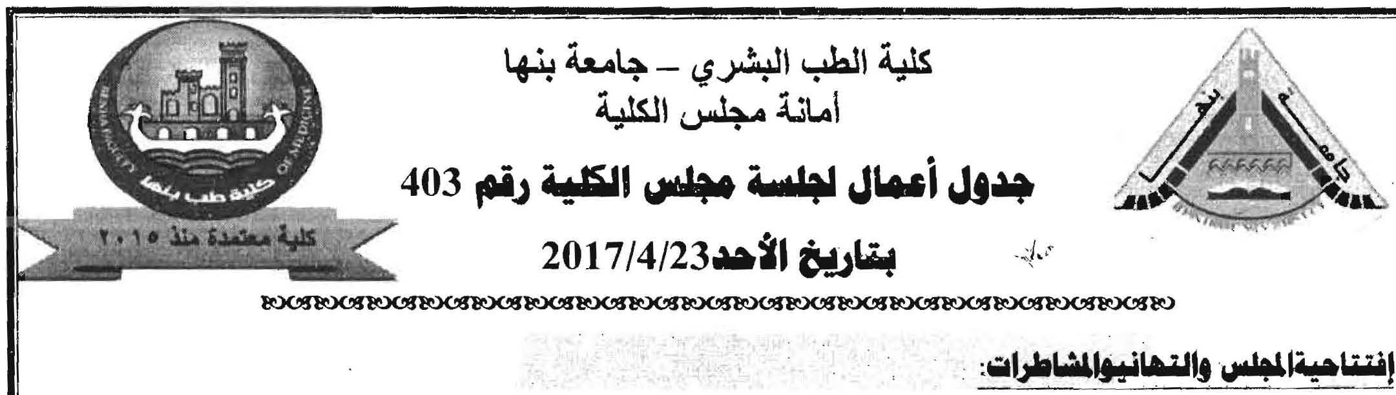
. 402 r!.J ~I~~I.....J\ ~IwI).) ~;iJ.)L....:...JI -, ~l§ '-i~ ~\.J .~AI ~J~lhc. .....~W ~JJU:. ..).IJ ~II"':!~J I"':!fo J 4.,.J~1 /JI u"':uJ\ Jt...1 A I ~~4.:ilII"':!.ll:i -Y .~WI~I~~.J~ ..Jts..:.1 JS ~y\A}JI ~J~.)4c-~ ~I;;y:..)U ~~I I"':!~ _1 ~I)IjY':!-" JI""; . ..l.1 / (JW:.YI ~)~.;-lj ..).1/ .mW, ~l:i.u'-' ~YI~I~-' tjcj ~:..l.I: ~U-'.) ~'ja.l' ~'J~ -i .(lY':!..rlllI .J.) l»-I ~.I ~Jj /(~~,~)~~~.\ ;;9j9.~ / (~)r~) J)c.j J).b...l.\;;.lH-'J(~W' ~I~AI ~'-i~1 y-pl uA.JC _0
:....~,~,..It-t .1.;oI~IJ ~I~~~~~IJy)JJIJ ~IU~~IJ:SJ . .).1 '-i~1 y-..foll uA.JC _1
• I
~I?!. ili ~'~M~

,..1j.t
.~I~..u..J ~I~~~~I~",....JI ;;""~J~~IU~~}.J.¢;J ..).1 '-i~I y-pl uA.JC. V
. Y • \ V / t / A_ t 0A ~pI ~(.........~I .)jl )1) ;;.J.)~ ~r.Y.JJ y-.fo uA.JC .~ .~y. \ V/t/\ 0 ,A ~I<.F"~ (~."l~\ t.".ulIJ ~~I..b~ ~"Jihll ~4-"..b~ l.F-Y-.fo uA.JC ,\ •
.~kil\ ~.J~~~4J~ ~4J~ ~~'l\ hJh';"'ijl 'O.AJ u.a ~yJ\ 'pI y\..h:.. ~JC.'" ~~\u.al ~J.!~ A..S.J~ J f I" f UiJJ';1 f'~(~.lJ\ ~W\JjL...JJ l.i;h ) '0J.l.i . , i
.\.;Ja:ll ~L.,.,I.J.ll1 ~~~cJ:I~IJ L;WI wL...I.J.l11 U~~IJ:SJ . .),\ '-i~1 y-pl uA.JC -\ i ~I A.......WIJjL...)I.~;.I --w~I _;.11 .li:ill-,\_II~1 --, ,1.11>"') -·-~wG·_·I1W~~' \0
t'" -I.J'" >l . J c..-~ -r-. (.}.iY-"-' -r-~ ~-. ~. .'.
~Iwb ,·>·'''~I -~I
. _, J.r-..Y' -' ~I L...9"'I A.:ill ..a.J . ~'I GI..t....WI' L. <II ";,,..:i9 o.)bl \ 1
. _ ~ ~ Y', '-$~:t , (,)A ~U""' ",,-. y • \ V "I WlllLJI wL...I .)]1 J ,~,< L<" ,.< .)Lc.:ic. I \ V
. .........~ ~ _ .J J~~ . ,~I~J.;hI-ill~J (Y •• V y.fol~) .lA)1 ~W~\..ti:i...l 0,!Ak. ~I~~~I '-i~.lAG. ~,..b ~,\ A
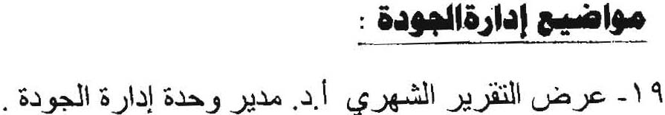
u~\'O.,;\.lt):lolA..l.1 '-:i~1 y-pl uA..JC -'I' • uL....,la..J1 4;>.)fo '04." y-olA ..l.1 '-:i ~Iy-pl uA..JC -'I' , (Ut:illl u\.!)W\ -uu:&ll W _ ul ..~~ .11 W) ~I ..L -' ~\.WI I,. -.l...Ai.\1 -'I' 'I'
. _ .. ~. _ u--I.>" . U. I.,r-t.>l ('O.l~I0-> J..,yJI f'U'11 uJ~~WI4yJI (~.".....J'L.) ljil'1I.,,) .~If'u'1\ uJ~~~I-'1';
: YJ~'""-o~L....a\.J o~L....a1 ul! <>'WJ:JI ~~~l<i.lL...JI ~E~IU~I~..J~ ~d~-" t
.
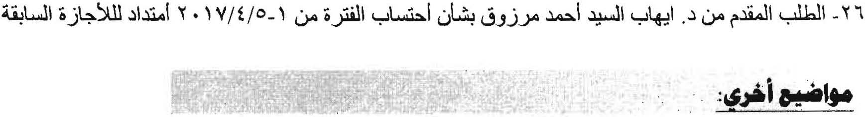
.www.aucareers.orgL....~~.).1I.lw.1l.lw>ya~IPEDcoordinator~... uc-u..J..J:..11 -'I' V www.unesco.roglgwe ~.JI &jill."",WI." u~1 ~.k.,j:!ll oy~I...:-l~ uA..JC. 'I' A
